

〔自分の考え〕





実験５ ‣ 物質が状態変化するときの温度を調べる

|  |
| --- |
| 〔目的〕固体が液体に状態変化するときの温度が，物質の種類によって決まっているのかを確かめる。 |
| 〔準備〕□セタノール　□パルミチン酸　□ビーカー　□温度計　□ガラス棒　□スタンド　□加熱器具  　　　　□加熱用金網　□沸騰石　□セロハンテープ　□プラスチック製の透明シート　□保護眼鏡 |

|  |  |
| --- | --- |
| ステップ１ | 透明シートに貼り付ける |

１　透明シートにセタノール，パルミチン酸を

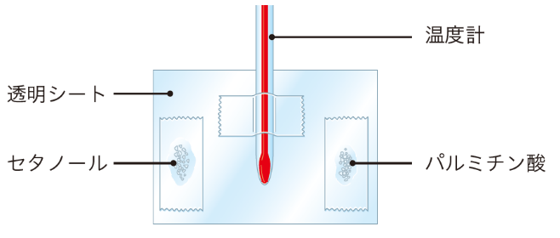

はがれないようにしっかり貼り付ける。

２　温度計をしっかり貼り付ける。

|  |  |
| --- | --- |
| ステップ２ | 固体から液体に状態変化するときの温度を調べる |

３　右の図のように，水を入れたビーカーに透明シートを

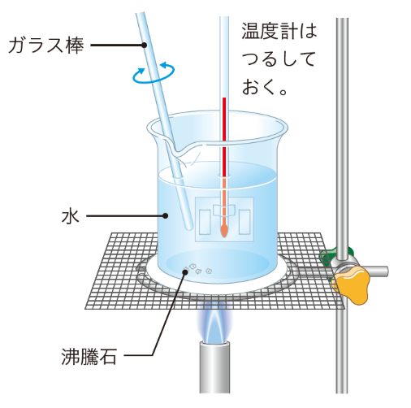

入れて弱火で加熱する。

●ガラス棒でかき混ぜながら加熱する。

・液体が急に沸騰すること（突沸）を防ぐため，

加熱する前に必ず沸騰石を入れておく。

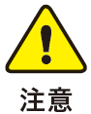

４　セタノール，パルミチン酸のそれぞれがとけて液体に

状態変化したときの温度を測定する。

・ガスバーナーや加熱用金網，ビーカーなどは非常に熱く

なっているため，やけどをしないように十分注意する。



【結果の記録】

|  |  |
| --- | --- |
| セタノールが液体に状態変化した温度〔℃〕 | パルミチン酸が液体に状態変化した温度〔℃〕 |
|  |  |

|  |  |
| --- | --- |
|  | ・固体から液体に状態変化するときの温度は，物質の種類によって決まっているといえるか。 |
|  |

〔他の人の考えや意見を記録しよう〕

＜memo＞